- 系統使用
  - 編更表
    - 編更表的使用
      - 一般模式操作
用鍵盤右下角的「←」, 「→」, 「↑」, 「↓」來移動選取方格。
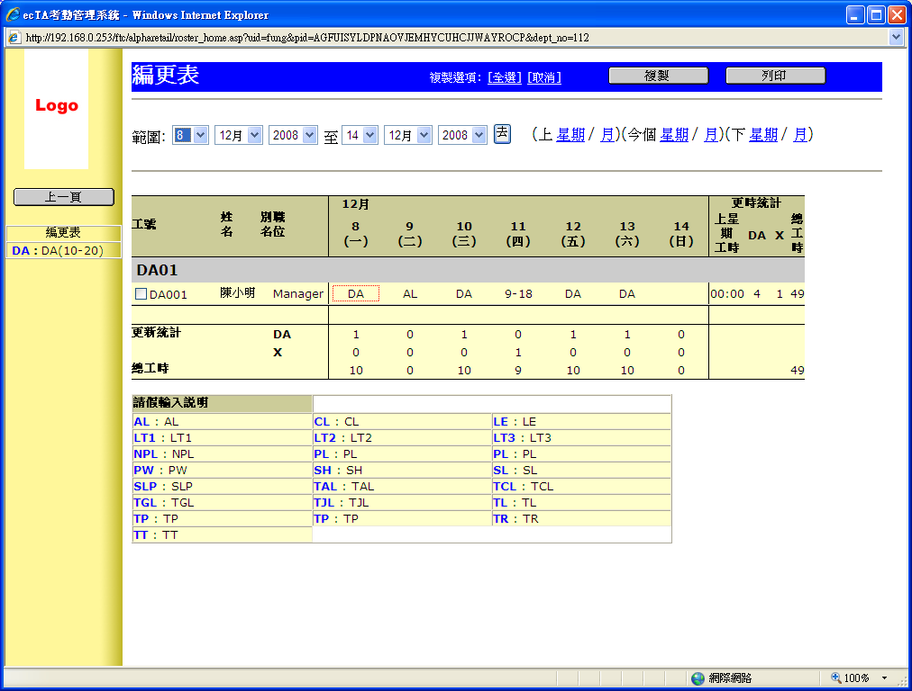

      - 編輯模式操作
支援兩種輸入方式︰
        - 正常輸入模式
先以滑鼠點選要編輯的更期欄位，在選單出現後便可編輯該欄位的資料，最後按下鍵盤的 Enter 或畫面上的「確定」按鈕去更新欄位，或者按下鍵盤左上角的 Esc 鍵或畫面上的「取消」按鈕去取消更新。
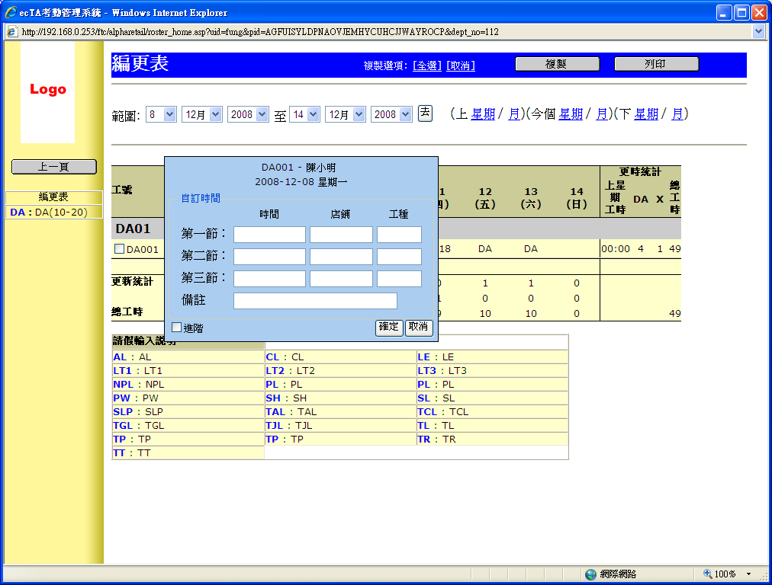
關於選單左下的進階選項︰
如選取此項，選單將會額外出現三個欄位。
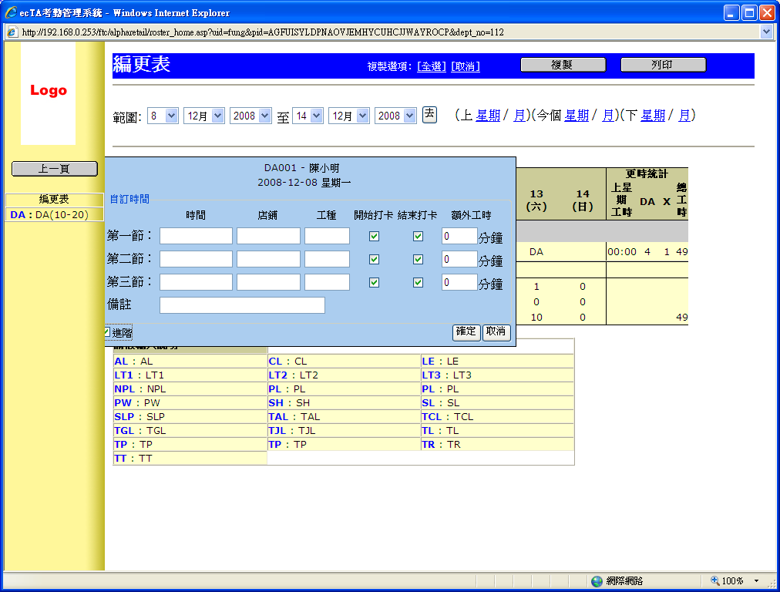
「開始打卡」與「結束打卡」︰如不選取，則表示開始或結束時不用打卡，而打卡時間將設定為跟編更時間一樣。
「額外工時」︰可輸入更期的額外工時，以分鐘為單位。如 60 分鐘，則表示計算工時時會額外給預更期多 1 小時。此項並不能輸入負數。
注意︰進階選項只適用於自定更時，預設的編更更期並不適用。

        - 快速輸入模式
用方向鍵移動到希望編輯的更期欄位上然後按下鍵盤上的 Enter 以啟動快速編輯模式。
啟動後輸入編更表指令 [詳見附錄 3.2, 3.3]。
最後按下鍵盤的 Enter 按鈕去更新欄位，或者按下鍵盤的 Esc 鍵或畫面上的「取消」按鈕去取消更新。
